Manual Përdorimi
Dokument i gjeneruar automatikisht për faqet dhe funksionalitetet e sistemit.
1. SMIAL Dashboard
1.1 Përshkrimi i faqes
Faqja "SMIAL Dashboard" shfaq të dhëna në formë tabelare dhe mundëson administrimin e informacionit të regjistruar në sistem. Faqja është e organizuar në seksione funksionale si Monitorimi i Aplikimeve, duke ndihmuar përdoruesin të orientohet gjatë përdorimit të saj. Të dhënat paraqiten në tabelë me kolona si SHËRBIMI, TOTALI, NË PROCES, APROVUAR, REFUZUAR, KOHA MESATARE. Informacioni në faqe është i ndarë në tab-e, duke e bërë më të lehtë navigimin ndërmjet kategorive të të dhënave.
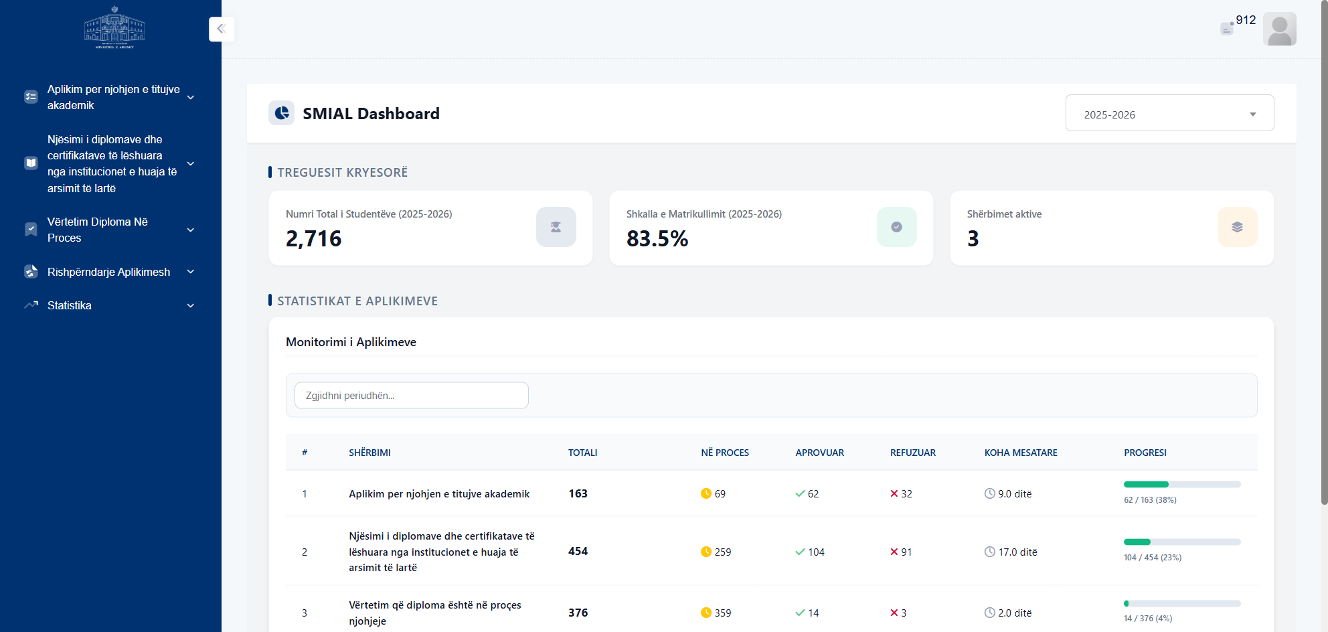
Figura 1. SMIAL Dashboard
1.2 Përshkrimi i funksionaliteteve
Faqja "SMIAL Dashboard" shfaq të dhënat e sistemit në formë tabelare dhe mundëson administrimin e tyre. Faqja është e organizuar në seksione funksionale si Monitorimi i Aplikimeve, të cilat ndihmojnë përdoruesin të orientohet gjatë përdorimit të saj. Të dhënat shfaqen në tabelë me kolonat kryesore: SHËRBIMI, TOTALI, NË PROCES, APROVUAR, REFUZUAR, KOHA MESATARE, PROGRESI. Faqja përmban ndarje në tab-e, të cilat organizojnë informacionin sipas kategorive funksionale.
Përdoruesi mund të kryejë veprimet e mëposhtme:
Plotësimi i fushave
- Plotësoni fushën "Zgjidhni periudhën..." për të vendosur ose filtruar informacionin përkatës.
1.3 Ndërveprimet me elementët e faqes
Sistemi identifikon dhe ekzekuton automatikisht ndërveprimet funksionale të elementëve të faqes.
- Hap detajet e një aplikimi duke zgjedhur një rresht rastësor nga tabela. Rreshti u klikua, por faqja e detajeve nuk u hap automatikisht.
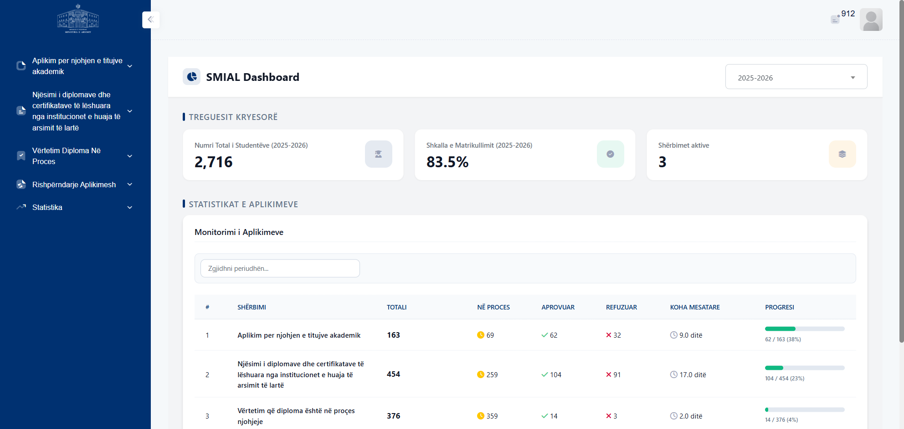
- Hap detajet e rreshtit të përzgjedhur. Shfaqen detajet e regjistrimit të përzgjedhur.
2. Privatesia
2.1 Përshkrimi i faqes
Faqja "Privatesia" mundëson plotësimin, regjistrimin dhe ruajtjen e të dhënave përkatëse në sistem. Fushat kryesore të faqes përfshijnë Pyetja 1, Pyetja 2. Në këtë faqe mund të kryhen veprime si ruajtjen e ndryshimeve, dërgimin e të dhënave, verifikimin e informacionit. Informacioni në faqe është i ndarë në tab-e, duke e bërë më të lehtë navigimin ndërmjet kategorive të të dhënave.
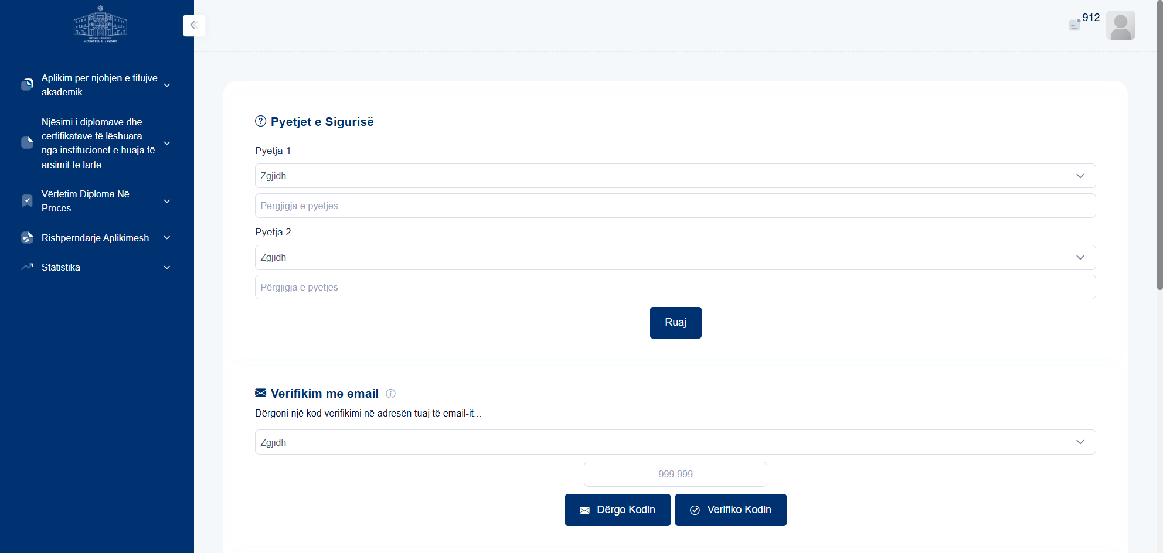
Figura 2. Privatesia
2.2 Përshkrimi i funksionaliteteve
Faqja "Privatesia" mundëson plotësimin, regjistrimin dhe ruajtjen e të dhënave në sistem. Fushat kryesore të identifikuara në këtë faqe janë: Pyetja 1, Pyetja 2. Veprimet kryesore që mund të kryhen në këtë faqe përfshijnë: butoni "Pyetja 2" ruan të dhënat ose ndryshimet e kryera; butoni "Pyetja 2" dërgon të dhënat ose kodin për përpunim; butoni "Pyetja 2" verifikon informacionin e vendosur. Faqja përmban ndarje në tab-e, të cilat organizojnë informacionin sipas kategorive funksionale.
Përdoruesi mund të kryejë veprimet e mëposhtme:
Plotësimi i fushave
- Plotësoni fushën "Pyetja 1" për të vendosur ose filtruar informacionin përkatës.
- Plotësoni fushën "Pyetja 2" për të vendosur ose filtruar informacionin përkatës.
Përzgjedhja e vlerave
- Zgjidhni një vlerë nga lista "Pyetja 1" për të përcaktuar kriterin përkatës.
- Zgjidhni një vlerë nga lista "Pyetja 2" për të përcaktuar kriterin përkatës.
2.3 Ndërveprimet me elementët e faqes
Sistemi identifikon dhe ekzekuton automatikisht ndërveprimet funksionale të elementëve të faqes.
- Hap listën "Pyetja 1" për përzgjedhje. Lista e përzgjedhjes hapet me sukses.
- Klikon butonin "Pyetja 2". Ndërveprimi kryhet me sukses.
3. Manuale Përdorimi
3.1 Përshkrimi i faqes
Faqja "Manuale Përdorimi" ofron funksionalitete për ndërveprim me të dhënat dhe proceset e sistemit.
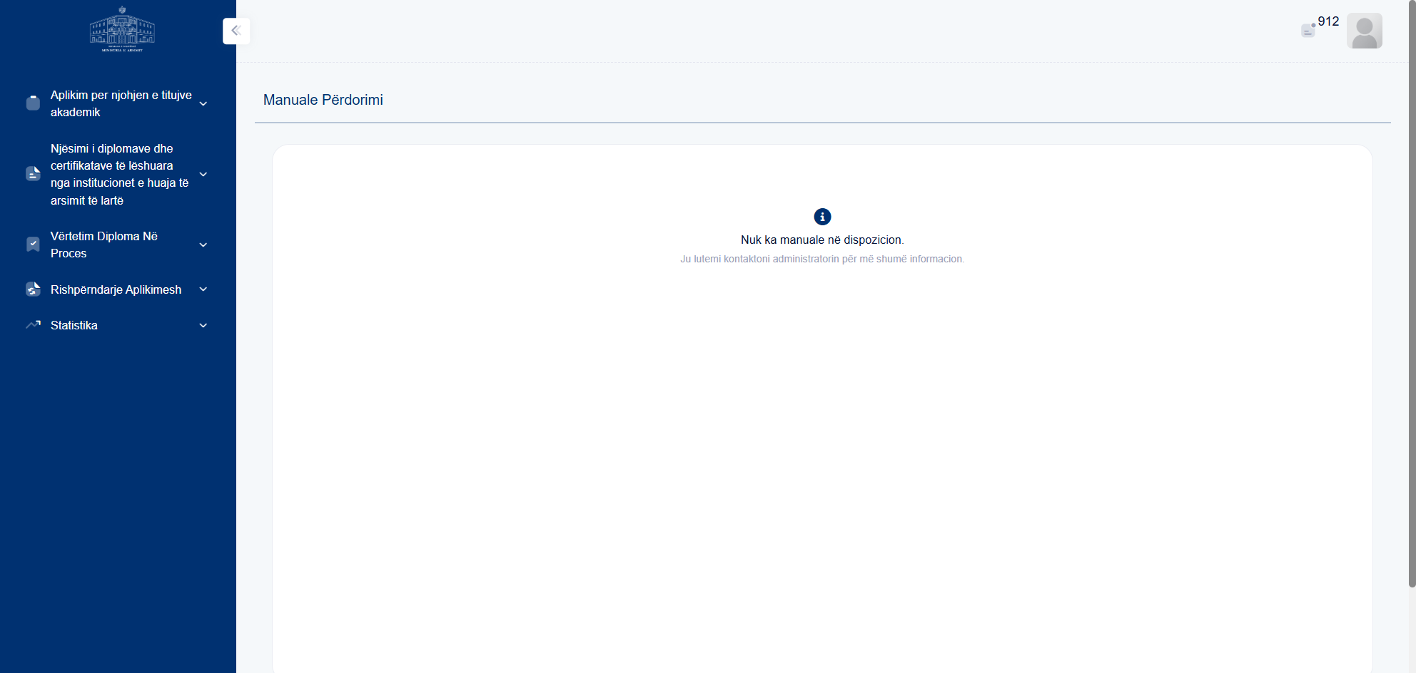
Figura 3. Manuale Përdorimi
3.2 Përshkrimi i funksionaliteteve
Faqja "Manuale Përdorimi" përdoret për ndërveprim me funksionalitetet përkatëse të sistemit.
4. Aplikime në proçes (36)
4.1 Përshkrimi i faqes
Faqja "Aplikime në proçes (36)" mundëson kërkimin, filtrimin dhe konsultimin e të dhënave në sistem. Fushat kryesore të faqes përfshijnë Nr. Aplikimi, Kerkoni me NID ose Emer, data Aplications, Të gjitha Jashtë afatit Brenda afatit Shtyrje afatit. Të dhënat paraqiten në tabelë me kolona si Nr., Nr. aplikimit, Dt. aplikimi, Aplikanti, Statusi, Shërbimi. Informacioni në faqe është i ndarë në tab-e, duke e bërë më të lehtë navigimin ndërmjet kategorive të të dhënave.
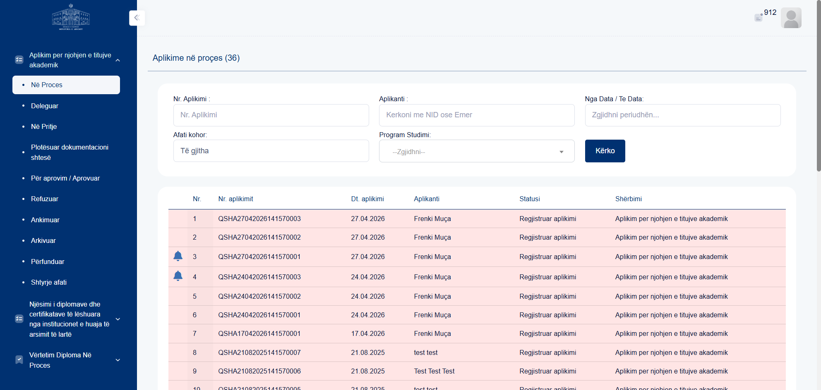
Figura 4. Aplikime në proçes (36)
4.2 Përshkrimi i funksionaliteteve
Faqja "Aplikime në proçes (36)" përmban funksionalitete kërkimi dhe filtrimi të të dhënave. Fushat kryesore të identifikuara në këtë faqe janë: Nr. Aplikimi, data Aplications, Të gjitha Jashtë afatit Brenda afatit Shtyrje afatit. Të dhënat shfaqen në tabelë me kolonat kryesore: Nr., Nr. aplikimit, Dt. aplikimi, Aplikanti, Statusi, Shërbimi. Faqja përmban ndarje në tab-e, të cilat organizojnë informacionin sipas kategorive funksionale.
Përdoruesi mund të kryejë veprimet e mëposhtme:
Plotësimi i fushave
- Plotësoni fushën "Nr. Aplikimi :" për të vendosur ose filtruar informacionin përkatës.
- Plotësoni fushën "Aplikanti :" për të vendosur ose filtruar informacionin përkatës.
- Plotësoni fushën "Nga Data / Te Data:" për të vendosur ose filtruar informacionin përkatës.
Përzgjedhja e vlerave
- Zgjidhni një vlerë nga lista "Afati kohor:" për të përcaktuar kriterin përkatës.
4.3 Ndërveprimet me elementët e faqes
Sistemi identifikon dhe ekzekuton automatikisht ndërveprimet funksionale të elementëve të faqes.
- Hap detajet e një aplikimi duke zgjedhur një rresht rastësor nga tabela. Pas zgjedhjes së rreshtit hapet faqja e detajeve të aplikimit.
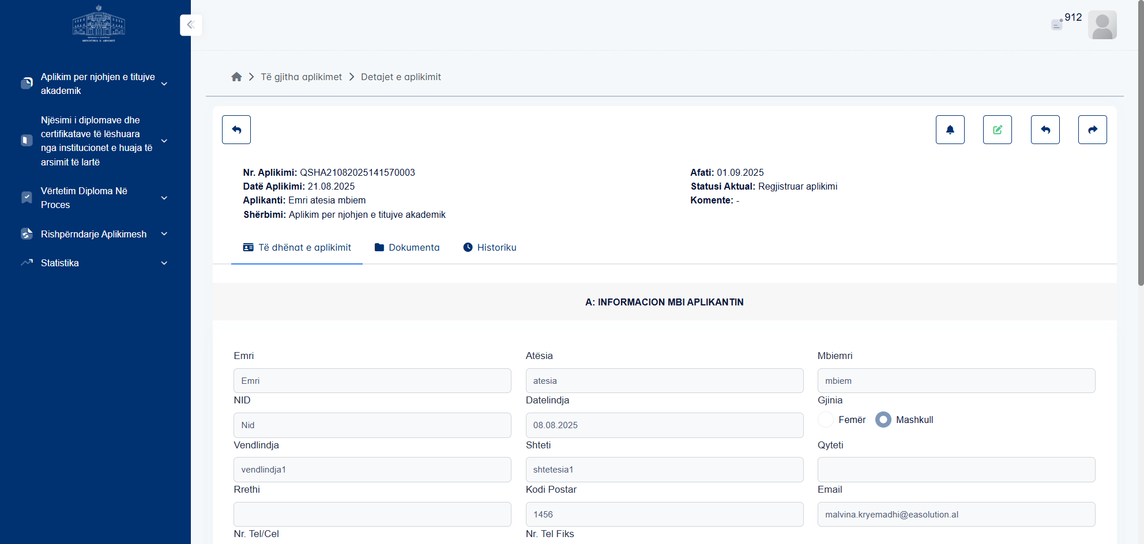
4.4 Dritaret modale të faqes
4.4.1 Shtyrja e afatit të shqyrtimit të aplikimit
Kjo dritare modale hapet pas klikimit të butonit "Shtyrje afati shqyrtim aplikimi".
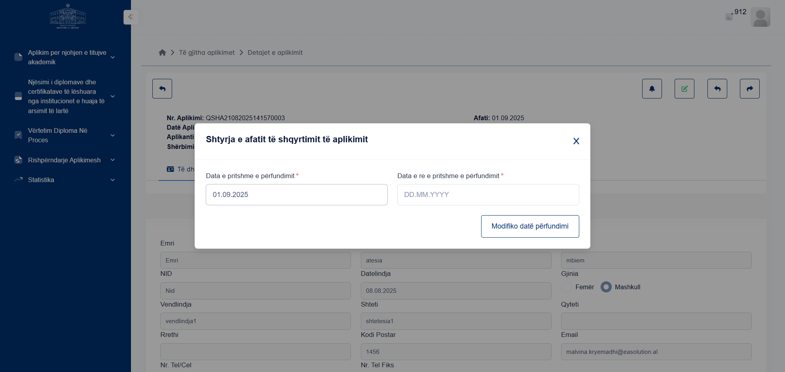
Figura 4. Modal - Shtyrja e afatit të shqyrtimit të aplikimit
Elementet dhe veprimet kryesore të kësaj dritareje modale janë:
Përdoruesi mund të kryejë veprimet e mëposhtme:
Plotësimi i fushave
- Plotësoni fushën "Data e pritshme e përfundimit" për të vendosur ose filtruar informacionin përkatës.
- Plotësoni fushën "Data e re e pritshme e përfundimit" për të vendosur ose filtruar informacionin përkatës.
Kryerja e veprimeve
- Klikoni butonin "Data e re e pritshme e përfundimit" për të ekzekutuar funksionalitetin përkatës në sistem.
5. Aplikime në pritje (0)
5.1 Përshkrimi i faqes
Faqja "Aplikime në pritje (0)" mundëson kërkimin, filtrimin dhe konsultimin e të dhënave në sistem. Fushat kryesore të faqes përfshijnë Nr. Aplikimi, Kerkoni me NID ose Emer, data Aplications, Të gjitha Jashtë afatit Brenda afatit Shtyrje afatit. Të dhënat paraqiten në tabelë me kolona si Nr., Nr. aplikimit, Dt. aplikimi, Aplikanti, Statusi, Shërbimi. Informacioni në faqe është i ndarë në tab-e, duke e bërë më të lehtë navigimin ndërmjet kategorive të të dhënave.
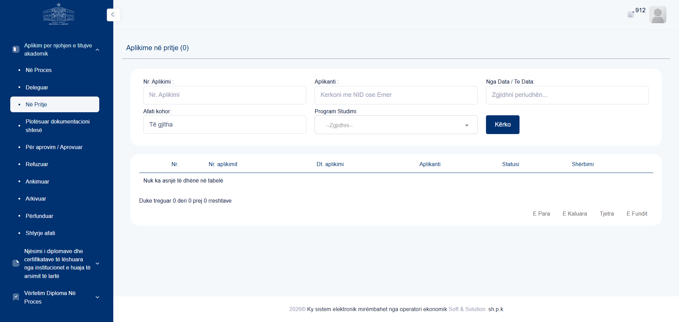
Figura 5. Aplikime në pritje (0)
5.2 Përshkrimi i funksionaliteteve
Faqja "Aplikime në pritje (0)" përmban funksionalitete kërkimi dhe filtrimi të të dhënave. Fushat kryesore të identifikuara në këtë faqe janë: Nr. Aplikimi, data Aplications, Të gjitha Jashtë afatit Brenda afatit Shtyrje afatit. Të dhënat shfaqen në tabelë me kolonat kryesore: Nr., Nr. aplikimit, Dt. aplikimi, Aplikanti, Statusi, Shërbimi. Faqja përmban ndarje në tab-e, të cilat organizojnë informacionin sipas kategorive funksionale.
Përdoruesi mund të kryejë veprimet e mëposhtme:
Plotësimi i fushave
- Plotësoni fushën "Nr. Aplikimi :" për të vendosur ose filtruar informacionin përkatës.
- Plotësoni fushën "Aplikanti :" për të vendosur ose filtruar informacionin përkatës.
- Plotësoni fushën "Nga Data / Te Data:" për të vendosur ose filtruar informacionin përkatës.
Përzgjedhja e vlerave
- Zgjidhni një vlerë nga lista "Afati kohor:" për të përcaktuar kriterin përkatës.
5.3 Ndërveprimet me elementët e faqes
Sistemi identifikon dhe ekzekuton automatikisht ndërveprimet funksionale të elementëve të faqes.
- Hap listën "--Zgjidhni--" për përzgjedhje. Lista e përzgjedhjes hapet me sukses.
- Klikon butonin "Program Studimi:". Ndërveprimi kryhet me sukses.
6. Rishpërndarje Aplikimesh
6.1 Përshkrimi i faqes
Faqja "Rishpërndarje Aplikimesh" përdoret për kërkimin dhe administrimin e përdoruesve, roleve ose të drejtave të aksesit në sistem. Fushat kryesore të faqes përfshijnë Nr. Aplikimi, Kërkoni me NID ose Emër, data Aplications, Të gjitha Jashtë afatit Brenda afatit. Në këtë faqe mund të kryhen veprime si ekzekutimin e veprimit "Kthe në proces". Të dhënat paraqiten në tabelë me kolona si Nr., Nr. Aplikimi, Data Aplikimi, Aplikanti, Shërbimi, Statusi. Informacioni në faqe është i ndarë në tab-e, duke e bërë më të lehtë navigimin ndërmjet kategorive të të dhënave.
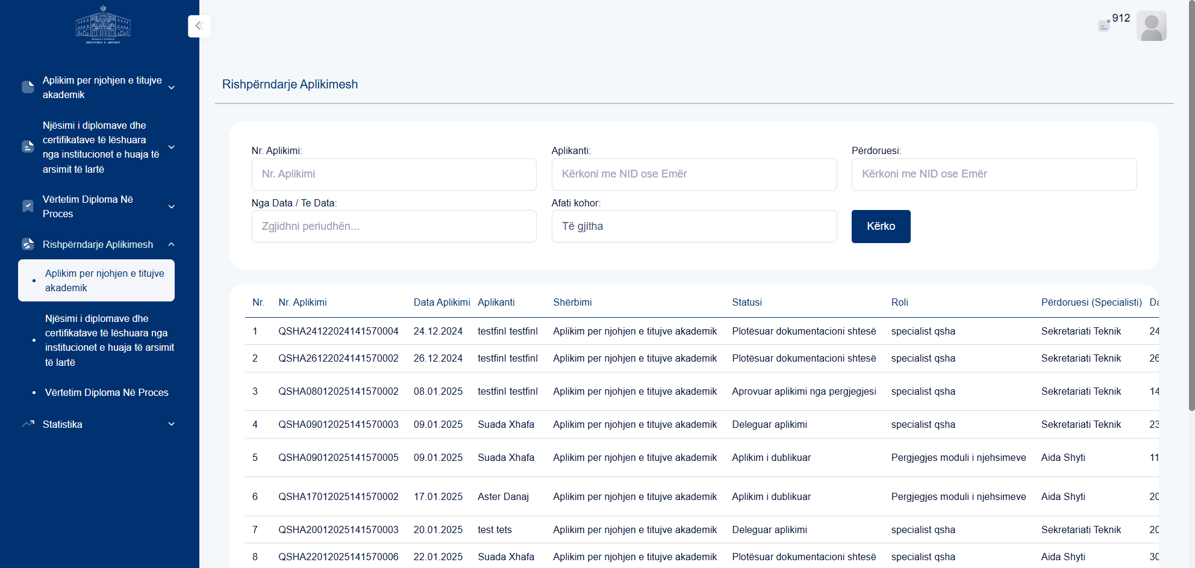
Figura 6. Rishpërndarje Aplikimesh
6.2 Përshkrimi i funksionaliteteve
Faqja "Rishpërndarje Aplikimesh" përdoret për kërkimin dhe administrimin e përdoruesve, roleve ose të drejtave të aksesit. Fushat kryesore të identifikuara në këtë faqe janë: Nr. Aplikimi, data Aplications, Të gjitha Jashtë afatit Brenda afatit. Veprimet kryesore që mund të kryhen në këtë faqe përfshijnë: butoni "Kthe në proces" ekzekuton veprimin përkatës në sistem. Të dhënat shfaqen në tabelë me kolonat kryesore: Nr., Nr. Aplikimi, Data Aplikimi, Aplikanti, Shërbimi, Statusi, Roli, Përdoruesi (Specialisti). Faqja përmban ndarje në tab-e, të cilat organizojnë informacionin sipas kategorive funksionale.
Përdoruesi mund të kryejë veprimet e mëposhtme:
Plotësimi i fushave
- Plotësoni fushën "Nr. Aplikimi:" për të vendosur ose filtruar informacionin përkatës.
- Plotësoni fushën "Aplikanti:" për të vendosur ose filtruar informacionin përkatës.
- Plotësoni fushën "Përdoruesi:" për të vendosur ose filtruar informacionin përkatës.
- Plotësoni fushën "Nga Data / Te Data:" për të vendosur ose filtruar informacionin përkatës.
Përzgjedhja e vlerave
- Zgjidhni një vlerë nga lista "Afati kohor:" për të përcaktuar kriterin përkatës.
6.3 Ndërveprimet me elementët e faqes
Sistemi identifikon dhe ekzekuton automatikisht ndërveprimet funksionale të elementëve të faqes.
- Hap detajet e një aplikimi duke zgjedhur një rresht rastësor nga tabela. Rreshti u klikua, por faqja e detajeve nuk u hap automatikisht.
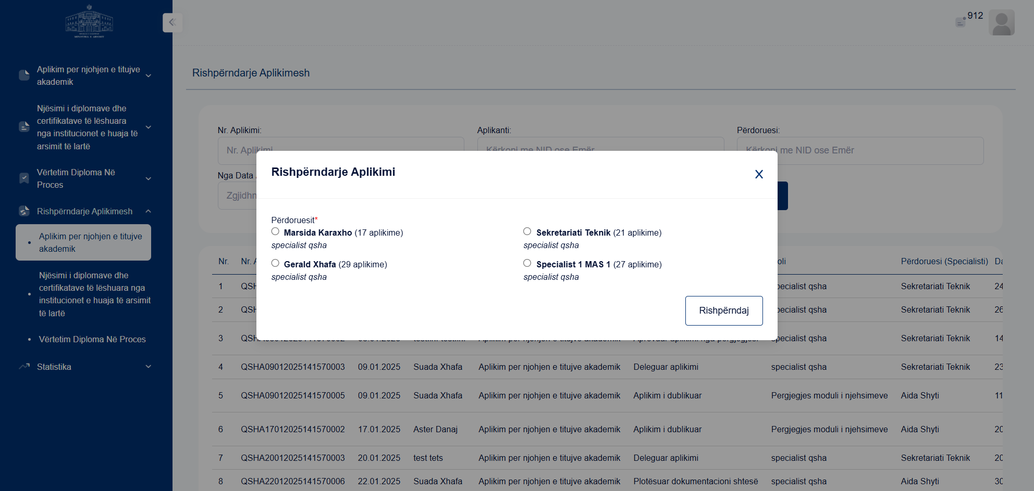
- Hap listën "Afati kohor:" për përzgjedhje. Pas ndërveprimit hapet dritarja përkatëse.
- Klikon butonin "Afati kohor:". Ndërveprimi kryhet me sukses.

